AMAZING GRAND GEORGIA
ทัวร์แกรนด์จอร์เจีย 8วัน5คืน
โดยสายการบินเตอร์กิชแอร์ไลน์
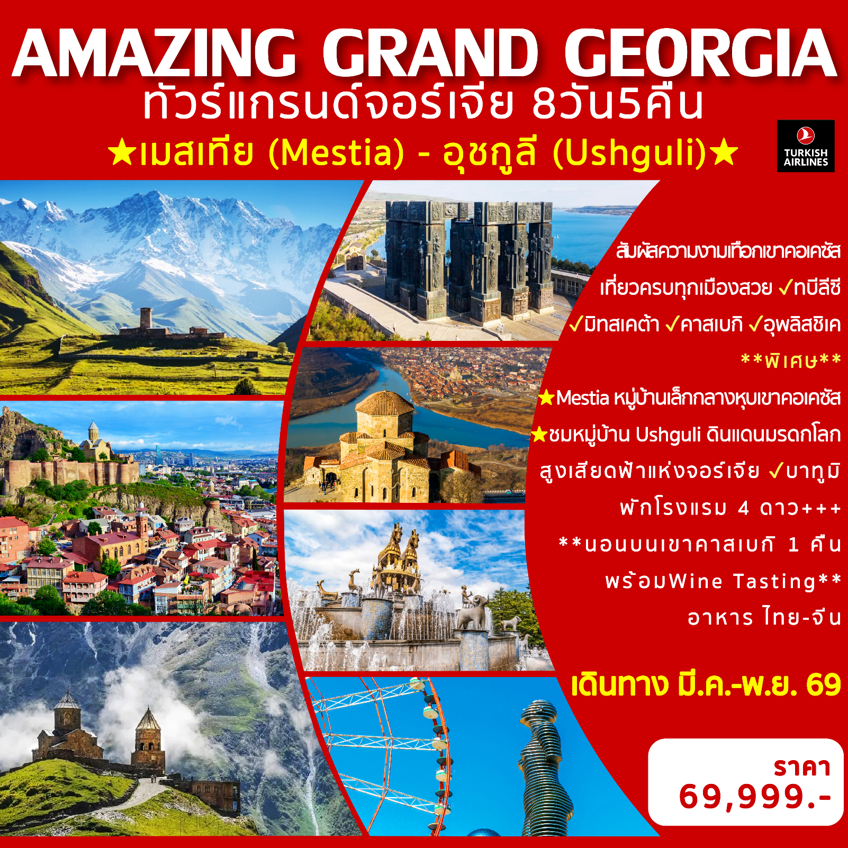
+++++เส้นทางแนะนำ+++++
สัมผัสที่สุดของความงามเทือกเขาคอเคซัส เที่ยวครบทุกเมืองสวย
ทบีลีซี-มิทสเคต้า-คาสเบกิ-อุพลิสชิเค-MESTIA-หมู่บ้าน Ushiguli-บาทูมิ
Mestia เป็นหมู่บ้านกลางหุบเขาคอเคซัส
Ushguli เป็นชุมชนมรดกโลกที่สูงที่สุดในยุโรป
อาหารดี ไทยจีน พักโรงแรมมาตรฐาน 4 ดาว+++
**นอนบนเขาคาสเบกิ 1 คืน พร้อมWine Tasting**
เดินทาง มี.ค.-พ.ย. 69
ราคา 69,999 บาท
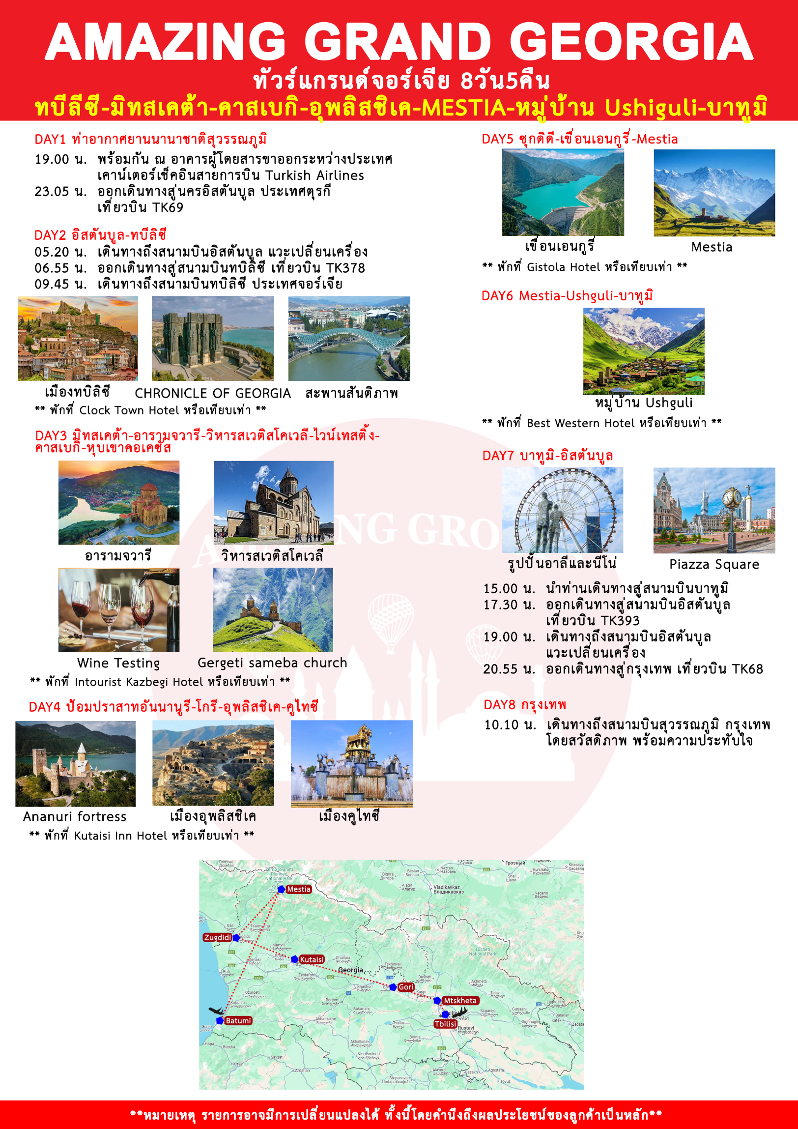

วันแรก กรุงเทพ
20.00 น. คณะพบเจ้าหน้าที่และมัคคุเทศก์ได้ที่เคาน์เตอร์เช็คอิน N ประตูทางเข้าที่ 7 อาคารผู้โดยสาร เคาน์เตอร์สายการบินเตอร์กิช แอร์ไลน์ (TK) ณ สนามบินสุวรรณภูมิ
23.15 น. ออกเดินทางสู่นครอิสตันบูล ประเทศตุรกี เที่ยวบิน TK 69 (ใช้เวลาบินประมาณ10 ชั่วโมง)
เพลิดเพลินกับภาพยนตร์หลากหลายกับจอทีวีส่วนตัวทุกที่นั่ง สายการบินมีบริการอาหารค่ำและอาหารเช้า บนเครื่องบิน

วันที่สอง อิสตันบูล-ทบีลิซี-อนุสาวรีย์ Chronicles of Georgia-ขึ้นกระเช้าชมวิวเมืองเก่า-สะพานสันติภาพ
06.10 น. เดินทางถึงกรุงอิสตันบูล ประเทศตุรกี แวะเปลี่ยนเครื่อง
07.55 น. ออกเดินทางสู่ สนามบินทบิลิซี (TBS) โดยสายการบินเตอร์กิชแอร์ไลน์ เที่ยวบินที่ TK 378
(ใช้เวลาบินประมาณ 2.15 ช.ม.)
11.15 น. เดินทางถึงสนามบินทบีลิซี ประเทศจอร์เจีย นำท่านผ่านพิธีการตรวจคนเข้าเมืองและศุลกากร
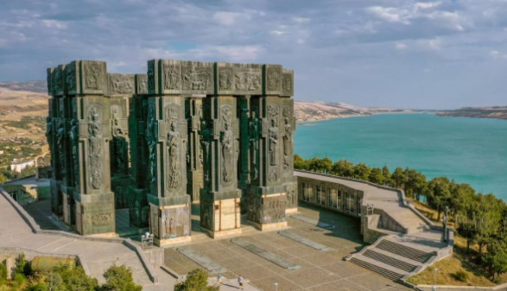
จากนั้นเดินทางสู่เมืองทบีลิซี (Tbilisi) นำท่านชมอนุสาวรีย์ Chronicles of Georgia ที่เสมือน Stonehenge แห่ง Tbilisi ลักษณะเป็นแท่งหินสีดำแกะสลักขนาดใหญ่ยักษ์ บนแท่นหินสลักเป็นรูปต่างๆ และเรื่องราวของประเทศจอร์เจีย สร้างขึ้นโดย ซุราป สถาปนิกชื่อดัง เริ่มสร้างเมื่อปี 1985 แต่ยังไม่เสร็จ โดยไม่มีใครรู้ว่าจะเลิกสร้างตอนไหน Chronicle of Georgia ประกอบด้วยแท่งเสา 16 แท่ง แต่ละแท่งสูง 35 เมตร แต่ละเสาจะแบ่งเรื่องราวออกเป็น 3 ส่วน คือ ล่างสุดเกี่ยวกับพระคัมภีร์ ส่วนกลาง คือ เรื่องของชนชั้นสูงในจอร์เจีย และส่วนบนเกี่ยวกับเหตุการณ์สำคัญของประเทศ
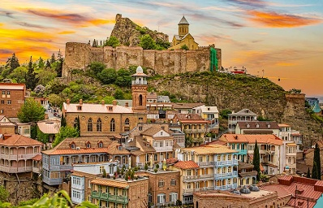
กลางวัน บริการอาหารกลางวัน ณ ภัตตาคารอาหารจีน
จากนั้นนำท่านขึ้นกระเช้าชมวิวเมืองเก่าแห่งนครหลวงทบิลิซี (Old town of Tbilisi) ชมสีสันอาคารบ้านเรือน สถาปัตยกรรมอันโดดเด่นที่ผสมผสานศิลปะแบบเปอร์เซียและยุโรปเป็นการบรรจบกันของตะวันออกและตะวันตกของประเทศที่ตั้งอยู่ระหว่างสองทวีปอย่างจอร์เจียเกิดเป็นศิลปะแบบจอร์เจียที่มีเอกลักษณ์ จากนั้นนำท่านถ่ายรูปกับสะพานสันติภาพ (Peace bridge) ซึ่งเชื่อมระหว่างตัวเมืองเก่าและเมืองใหม่ เปิดใช้งานครั้งแรกเมื่อปี ค.ศ.2010 จัดว่าเป็นงานสถาปัตยกรรมยุคใหม่ที่สวยงามชิ้นหนึ่งซึ่งพาดผ่านแม่น้ำคูรา
ค่ำ บริการอาหารค่ำ ณ ภัตตาคารอาหารไทย
นำท่านเข้าสู่ที่พัก Tbilisi : Clock Town Hotel 4* หรือเทียบเท่า

วันที่สาม เมืองมิทสเคต้า-อารามจวารี-วิหารสเวติสโคเวลี-ไวน์เทสติ้ง-เมืองคาสเบกิ-หุบเขาคอเคซัส-โบสถ์เกอร์เกติสเมบา- Monument of friendship
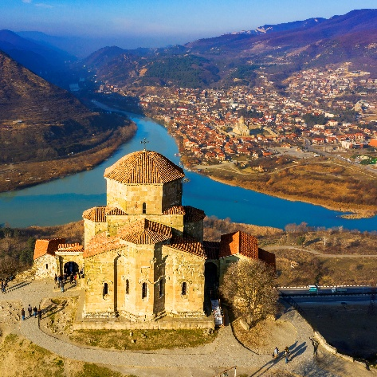
เช้า บริการอาหารเช้า ณ ห้องอาหารของโรงแรม
เดินทางสู่เมืองมิทสเคต้า (Mtskheta) อดีตนครหลวงแห่งแรกของประเทศจอร์เจีย ปัจจุบันเป็นเมืองสำคัญ ทางศาสนาคริสต์ นิกายจอร์เจียออร์โธด็อกซ์ โดยจอร์เจียรับคริสต์ศาสนาเข้ามาในประเทศเป็นครั้งแรกช่วงต้น คริสต์ศตวรรษที่ 4 องค์การยูเนสโกได้ขึ้นทะเบียนโบราณสถานแห่งเมืองมิทสเคต้าให้เป็นมรดกโลก (UNESCO World Heritage Site) เมื่อปี ค.ศ.1994
นำท่านชมอารามจวารี (Jvari monastery) หรืออารามแห่งกางเขน สถานที่ศักดิ์สิทธิ์ยุคศตวรรษที่ 6 ซึ่งชาวจอร์เจียสักการะนับถือบูชาเป็นอย่างมาก ภายในโบสถ์มีไม้กางเขนขนาดยักษ์ซึ่งชาวเมืองกล่าวกันว่า นักบุญนีโน่แห่งคัปปาโดเกีย (ซึ่งปัจจุบันเป็นสถานที่ท่องเที่ยวที่สำคัญมากของประเทศ ตุรกี) ได้นำไม้กางเขนนี้เข้ามาพร้อมกับการเผยแพร่ศาสนาคริสต์เป็นครั้งแรกในช่วงโบราณกาล อิสระให้ท่านเก็บภาพทิวทัศน์ของเมืองมิทสเคต้าและจุดบรรจบของแม่น้ำคูราและแม่น้ำอะรักวี ซึ่งมีความงดงามเป็นอย่างมาก จากนั้นนำท่านชมวิหารสเวติสโคเวลี (Svetitskhoveli cathedral) สัญลักษณ์ของการเปลี่ยนความเชื่อมานับถือศาสนาคริสต์ซึ่งกลายมาเป็นศาสนาประจำชาติของจอร์เจียเมื่อปี ค.ศ. 337 และเป็นสิ่งก่อสร้างยุคโบราณที่มีขนาดใหญ่ที่สุดของจอร์เจีย สร้างขึ้นในคริสตวรรษที่ 11 ภายในมีภาพเขียนเฟรสโกที่งดงาม
กลางวัน บริการอาหารกลางวัน ณ ภัตตาคารอาหารท้องถิ่น
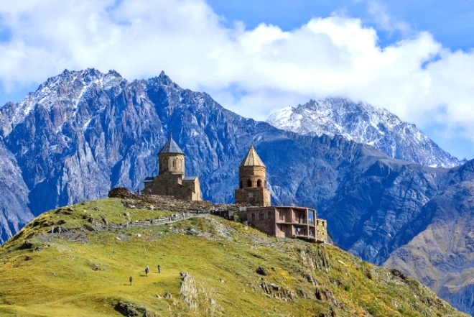
นำท่านสู่ไวน์เทสติ้ง (Wine Testing) ให้ท่านได้ชิมไวน์หลากหลายปีการผลิต ชมโรงบ่มองุ่น เพื่อผลิตเป็นไวน์ที่ขึ้นชื่อหากถูกใจท่านก็สามารถเลือกซื้อเป็นของฝากได้อีกด้วย จากนั้นนำท่านเดินทางสู่เมืองคาสเบกิ (Kazbegi) เมืองเล็กๆซึ่งตั้งอยู่บริเวณใจกลางเทือกเขาคอเคซัส (Caucasus mountains) เมืองนี้ถือเป็นศูนย์กลางการท่องเที่ยวบนเทือกเขาคอเคซัส เป็นจุดชมวิวยอดเขาคาสเบ็ค (Mt. Kazbeg) หนึ่งในยอดเขาที่สวยที่สุดของเทือกเขาคอเคซัส นำท่านเปลี่ยนอริยาบถนั่งรถขับเคลื่อน 4 ล้อ (Jeep 4 wheels Drive) สู่โบสถ์เกอร์เกติสเมบา (Gergeti sameba church) เป็นโบสถ์เก่าแก่กลางหุบเขาคอเคซัส สร้างตั้งแต่สมัยคริสต์ศตวรรษที่ 15 ด้วย หินแกรนิตขนาดใหญ่ บนความสูง 2,170 เมตรเหนือระดับน้ำทะเล รอบตัวโบสถ์แห่งนี้สามารถมองเห็นเทือกเขาคอเคซัส360องศา ระหว่างการเดินทางท่านให้ท่านได้สัมผัสบรรยากาศและวิวอันงดงามของธรรมชาติเทือกเขาคอเคซัส นำท่านถ่ายรูปกับอนุสรณ์แห่งมิตรภาพ (Monument of friendship) กำแพงทรงครึ่งวงกลมซึ่งเป็นสัญลักษณ์แห่งมิตรภาพระหว่างรัสเซียและจอร์เจีย
ค่ำ บริการอาหารค่ำ ณ ภัตตาคารอาหารท้องถิ่น
นำท่านเข้าสู่ที่พัก Kazbegi : Intourist Kazbegi Hotel 4* หรือเทียบเท่า
**ทางบริษัทฯขอสงวนสิทธิ์ในการปรับเปลี่ยนโปรแกรมการเดินทางให้เหมาะสมกับสภาพอากาศ**

วันที่สี่ ป้อมปราสาทอันนานูรี-เมืองโกรี-เมืองอุพลิสชิเค-เมืองคูไทซี
เช้า บริการอาหารเช้า ณ ห้องอาหารของโรงแรม
นำท่านถ่ายรูปกับป้อมปราสาทอันนานูรี (Ananuri fortress) สร้างขึ้นสมัยศตวรรษที่ 13 ถูกออกแบบให้มีหอคอยสูงและมีความแข็งแกร่งเพื่อใช้เป็นที่หลบภัยในยามศึกสงคราม นับเป็นป้อมปราการของชาวคริสต์ในอตีตกาลที่อาศัยอยูในภูมิภาคคอเคซัส และไม่ยอมตกอยู่ภายใต้อิทธิพลของจักรวรรดิออตโตมันและเปอร์เซียซึ่งเป็นชาวมุสลิม
กลางวัน บริการอาหารกลางวัน ณ ภัตตาคารอาหารท้องถิ่น
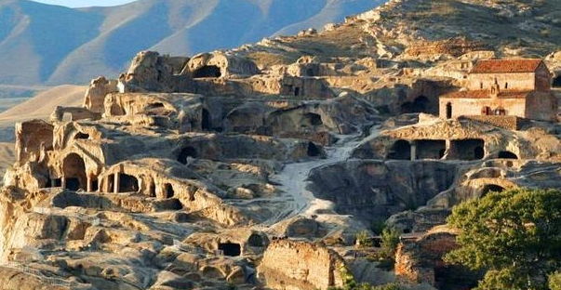
เดินทางสู่ เมืองโกรี (Gori) อดีตเมืองอุตสาหกรรมและเกษตรกรรมในยุคการปกครองโดย สหภาพโซเวียต จากนั้นนำท่านเดินทางสู่เมืองอุพลิสชิเค (Uplistsikhe) ชมหนึ่งในเมืองถ้ำเก่าแก่ของจอร์เจียซึ่งตามประวัติศาสตร์ ได้บันทึกวามีการตั้งถิ่นฐานในดินแดนแถบนี้กว่า 3,000 ปี โดยช่วงที่เมืองนี้มีความเจริญถึงขีดสุด คือในช่วงคริสต์วรรษที่ 9 ถึง 11 ก่อนจะถูกรุกรานและทำลายโดยชาวมองโกลในช่วงคริสต์วรรษที่ 11 หินผาขนาดใหญ่ที่ถูกสกัด และสลักเสลาเป็นช่องห้องโถงมากมายคือที่ตั้งของนครบนแนวเทือกเขาหินทราย ซึ่งมีเนื้อที่ประมาณ 8 เฮกตาร์ หรือราว 50 ไร่ ในอดีตกาล นครถ้ำแห่งนี้ยังเป็นส่วนหนึ่งของเส้นทางสายไหมที่เชื่อมต่ออาณาจักรไบแซนไทน์ กับ ประเทศอินเดียและประเทศจีน อิสระให้ท่านเก็บภาพตามอัธยาศัย
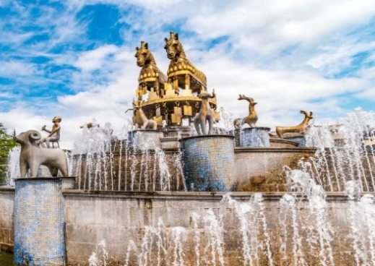
นำท่านเดินทางสู่เมืองคูไทซี (Kutaisi) เป็นเมืองที่มีประชากรมากเป็นอันดับสามในจอร์เจีย ตามธรรมเนียมแล้วมีความสำคัญเป็นอันดับสองรองจากเมืองหลวงทบิลิซิ ตั้งอยู่ทางทิศตะวันตกของประเทศ นำท่าน เดินเล่นผ่านถนนและชื่นชมโรงละครโอเปร่าที่มีรูปปั้นที่โดดเด่นบนหลังคา เยี่ยมชมโรงละครแห่งรัฐ Lado Meskhishvili ซึ่งเป็นหนึ่งในสถาปัตยกรรมอันงดงามของเมืองนี้ ชมบ้านเดี่ยว Okros Chardakhi ซึ่งเป็นที่ตั้งของ Imereti Kings เก็บภาพประทับใจกับ น้ำพุ Colchis Fountain ตั้งอยู่จัตุรัสกลางเมืองทำด้วยทองสำริขนาดใหญ่โดดเด่นตระการตาอย่างสวยงามด้วยน้ำพุและรูปปั้นแพะและแกะสลัก 30 รูปเป็นของใหม่
ค่ำ บริการอาหารค่ำ ณ ภัตตาคารอาหารไทย
นำท่านเข้าสู่ที่พัก Kutaisi : Kutaisi Inn Hotel 5* หรือเทียบเท่า

วันที่ห้า ซุกดิดี-เขื่อนเอนกูรี่-Mestia
เช้า บริการอาหารเช้า ณ ห้องอาหารของโรงแรม
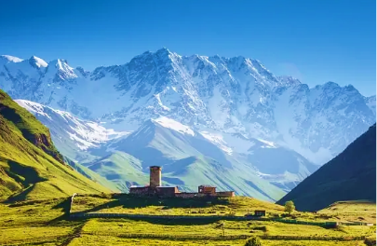
นำท่านเดินทางสู่เมืองซุกดิดี (Zugdidi) หรือเรียกอีกชื่อว่า ถูกเรียกว่า Dadi จากนามสกุลของผู้ปกครองของ Megrelia เจ้าชาย Dadiani เคยที่ประทับอยู่ที่เมืองนี้เป็นเมืองทางภาคตะวันตกเฉียงเหนือของประเทศจอร์เจีย ระหว่างทางนำทางแวะเก็บภาพของเขื่อนเอนกูรี่ (Enguri Dam) เป็นเขื่อนไฟฟ้าพลังน้ำบนแม่น้ำ Enguri ปัจจุบันเป็นเขื่อนคอนกรีตโค้งที่สูงเป็นอันดับสองของโลก
กลางวัน บริการอาหารกลางวัน ณ ภัตตาคารอาหารท้องถิ่น
เดินทางสู่เมือง Mestia ที่สุดของความงามบนเทือกเขาคอเคซัส เป็นเมืองเล็กๆ บนที่ราบสูงทางตะวันตกเฉียงเหนือของจอร์เจีย ที่ระดับความสูง 1,500 เมตรในเทือกเขาคอเคซัส
ค่ำ บริการอาหารค่ำ ณ ภัตตาคารอาหารท้องถิ่น
นำท่านเข้าสู่ที่พัก Mestia : Gistola Hotel 4* หรือเทียบเท่า

วันที่หก Mestia-Ushguli-เมืองบาทูมิ
เช้า บริการอาหารเช้า ณ ห้องอาหารของโรงแรม
เดินทางสู่หมู่บ้าน Ushguli เป็นชุมชนมรดกโลกที่สูงที่สุดในยุโรป ตั้งอยู่ใจกลางหุบเขาบนแนวเทือกเขาคอเคซัส ใช้เวลาเดินทาง 2.30 ชม สูงจากระดับน้ำทะเล 2,100 เมตร ซึ่งหมู่บ้านนี้ได้รับเลือกให้เป็นมรดกโลกจากองค์กร UNESCO ในปี 1996 หรือเรียกว่า Upper Svaneti มีประชากรอาศัยอยู่ประมาณ 200 คนเท่านั้น คนในชุมชนทำการเลี้ยงสัตว์ปลูกพืชในตัวหมู่บ้านเอง เหตุที่ชุมชนนี้ที่ได้รับการยกย่องเป็นมรดกของโลกจาก UNESCO เนื่องจากเป็นชุมชนที่มีความเก่าแก่และสามารถดำรงไว้ซึ่งวัฒนธรรมดั้งเดิมสืบต่อมาจากยุคอดีต โรงเรียน และโบสถ์ บ้านเรือนส่วนใหญ่จะสร้างด้วยอิฐ หิน และวัสดุพื้นบ้าน มีหอคอยทุกหลังดูเป็นเอกลักษณ์ของชุมชน อิสระให้ท่านเดินเล่นเก็บภาพประทับใจและดื่มด่ำกันบรรยากาศสวยงามน่าหลงใหล ราวกับสวรรค์บนดิน เรียกได้ว่า หมู่บ้านแห่งนี้อยู่ในจุดที่สวยงามมากที่สุดแห่งหนึ่งของจอร์เจีย
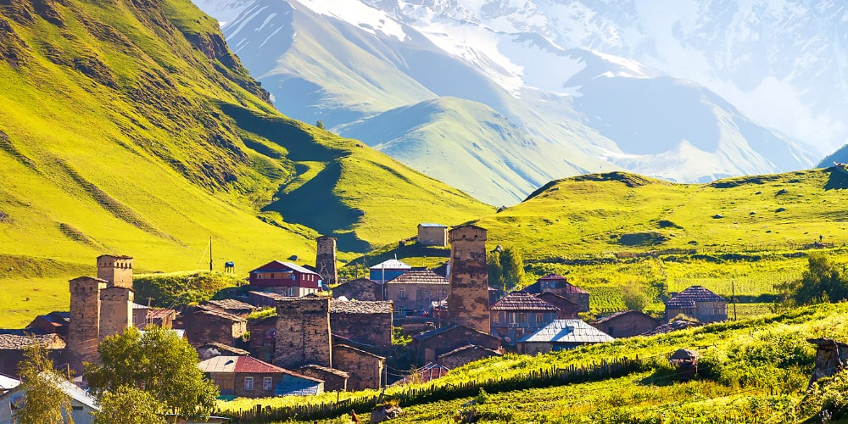
ได้เวลาอันสมควรนำท่านท่านเดินทางกลับสู่ชมชุมชนโบราณ Mestia เป็นหมู่บ้านกลางหุบเขาคอเคซัสที่อยู่ในเขต Svaneti ที่ถือเป็นศูนย์กลางในการเที่ยวชมธรรมชาติยอดนิยมของชาวจอร์เจีย หมู่บ้านแห่งนี้เป็นหมู่บ้านเล็ก ๆ ที่เงียบสงบมากสภาพอากาศเย็นสบายความงามจากธรรมชาติที่ไม่ปรุงแต่ง ความบริสุทธิ์ของอากาศสมบูรณ์ที่ของจอร์เจียก็ว่าได้ นำท่านอิสระให้ท่านเดินเล่นและเก็บภาพประทับใจหมู่บ้าน Mestia ตามอัธยาศัย
กลางวัน บริการอาหารกลางวัน ณ ภัตตาคารอาหารท้องถิ่น
นำท่านเดินทางสู่เมืองบาทูมิ (Batumi) เมืองท่าชายทะเลและหนึ่งในเมืองเศรษฐกิจที่สำคัญของประเทศจอร์เจีย ตัวเมืองตั้งอยู่ติดทะเลดำทางทิศตะวันตกเฉียงใต้ของประเทศ เมืองบาทูมิยังได้รับการสนับสนุนให้เป็นเมืองท่องเที่ยว ตั้งแต่ปี ค.ศ.2010 เป็นต้นมา โดยมีการปรับรูปโฉมอาคารและตัวเมืองเก่าอิสระให้ท่านเดินทางตามอัธยาศัย
ค่ำ บริการอาหารค่ำ ณ ภัตตาคารอาหารท้องถิ่น
นำท่านเข้าสู่ที่พัก Batumi : Best Western Hotel 4* หรือเทียบเท่า

วันที่เจ็ด เมืองบาทูมิ-อิสตันบูล
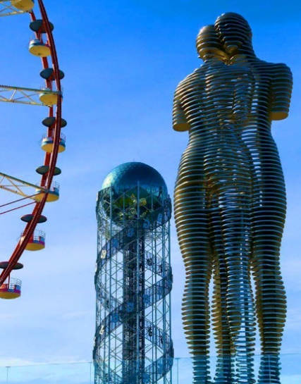
เช้า บริการอาหารเช้า ณ ห้องอาหารของโรงแรม
นำท่านชมรูปปั้นอาลีและนีโน่ (Ali and Nino moving sculptures) งานสถาปัตยกรรมโลหะสมัยใหม่รูปคู่รักชายชาวอาเซอร์ไบจานและหญิงสาวชาวจอร์เจียนในนวนิยายท้องถิ่น ชมหอคอยชิงช้าสวรรค์ (Ferris Wheels Tower) อาคารตัวอักษร (Alphabet Tower) ที่ประดับด้วยตัวอักษรโลหะอันมีเอกลักษณ์ และหอคอยแห่งบาตูมี (Batumi Tower) ที่สูงถึง 200 เมตร อิสระให้ท่านเก็บภาพประทับใจ
กลางวัน บริการอาหารกลางวัน ณ ภัตตาคารอาหารท้องถิ่น
นำท่านเดินชมนครบาทูมิ ชมแลนด์มาร์กสำคัญ ๆ ตลอดถนน
ชมจัตุรัสปิอาซซ่า (Piazza Square) หนึ่งในจัตุรัสสำคัญของเมืองบาทูมิ ซึ่งรายล้อมด้วยร้านอาหารและโรงแรมมากมายบนเนื้อที่กว่า 5,700 ตารางเมตร ใกล้ริมอ่าวทะเลดำ สถาปัตยกรรมโดยรอบ นับว่าได้แรงบันดาลใจจากประเทศอิตาลีโดยแท้ สังเกตได้จากภาพ โมเสกและงานกระจกสีที่หาดูได้ตาม อาคารรอบจัตุรัส อิสระให้ท่านเก็บภาพประทับใจ
15.00 น. นำท่านเดินทางสู่ สนามบินบาทูมิ
17.35 น. ออกเดินทางจากสนามบินบาทูมิสู่สนามบินอิสตันบูล เที่ยวบินที่ TK 393 (ใช้เวลาบินประมาณ 2 ชั่วโมง)
18.45 น. เดินทางถึงสนามบินอิสตันบูล เพื่อแวะเปลี่ยนเครื่อง

วันที่แปด กรุงเทพ
01.40 น. ออกเดินทางสู่กรุงเทพ ประเทศไทย โดยสายการบินเตอร์กิชแอร์ไลน์ เที่ยวบินที่ TK 68 (ใช้เวลาบินประมาณ 9 ชั่วโมง)
15.05 น. เดินทางถึงสนามบินสุวรรณภูมิ กรุงเทพ โดยสวัสดิภาพพร้อมความประทับใจ
****หมายเหตุ รายการอาจมีการเปลี่ยนแปลงได้ ทั้งนี้โดยคำนึงถึงผลประโยชน์ของลูกค้าเป็นหลัก****

กำหนดการเดินทาง / อัตราค่าบริการ : ผู้ใหญ่ พักห้องคู่ราคาต่อท่าน
กำหนดการเดินทาง 2569 | ราคา/บาท
19-26 มี.ค. 69  12-19 เม.ย. 69  01-08 พ.ค. 69  18-25 มิ.ย. 69  23-30 ก.ค. 69  06-13 ส.ค. 69  23-30 ก.ย. 69  16-23 ต.ค. 69  21-28 ต.ค. 69  04-11 พ.ย. 69 | 69,999.-
พักเดี่ยวเพิ่ม | 10,500.-
ราคานี้เป็นราคาโปรโมชั่น ไม่สามารถสะสมไมล์ได้
หมายเหตุ
1. ราคานี้สำหรับผู้โดยสาร 10 ท่านขึ้นไป
2. ไม่มีราคาเด็ก เนื่องจากเป็นราคาพิเศษแล้ว

อัตราค่าบริการนี้รวม
- ค่าตั๋วเครื่องบินไป-กลับ เที่ยวบินชั้นประหยัด (กรุงเทพ-อิสตันบูล-ทบีลิซี/บาทูมิ-อิสตันบูล-กรุงเทพ)
- ค่าภาษีสนามบิน, ค่าภาษีน้ำมัน, ค่าประกันภัยทางอากาศ, ค่าภาษีประเทศจอร์เจีย
- ค่าพาหนะทุกชนิด หรือ รถรับ-ส่ง ระหว่างนำเที่ยวพร้อมคนขับรถที่ชำนาญเส้นทาง
- ค่าที่พักห้องละ 2-3 ท่าน ในโรงแรมตามที่ระบุในรายการหรือระดับเดียวกัน
- ค่าอาหารทุกมื้อที่ระบุตามรายการ , น้ำดื่มวันละ 1 ขวด
- ค่าบัตรเข้าชมสถานที่และการแสดงทุกแห่งที่ระบุตามรายการ
- ค่าบริการนำทัวร์โดยมัคคุเทศก์ท้องถิ่นและหัวหน้าทัวร์ผู้มีประสบการณ์
- ค่าประกันอุบัติเหตุในระหว่างการเดินทาง คุ้มครองในวงเงินท่านละ 3,000,000 บาท
อัตราค่าบริการนี้ไม่รวม
- ค่าจัดทำหนังสือเดินทาง
- ภาษีต่าง ๆ เช่น ภาษี 7% ภาษีหัก ณ ที่จ่าย 3% ฯลฯ
- ค่าใช้จ่ายส่วนตัวอื่นๆ เช่น ค่าโทรศัพท์, ค่าซักรีด, มินิบาร์และทีวีช่องพิเศษ ฯลฯ และที่ไม่ได้ระบุไว้ในรายการ
- ค่าอาหารและเครื่องดื่มสั่งพิเศษ นอกเหนือรายการ
- ค่าทิปพนักงานขับรถ-ทิปหัวหน้าทัวร์-ทิปไกด์ท้องถิ่น และอื่นๆ (100 USD/คน/ทริป) ชำระพร้อมค่าทัวร์งวดสุดท้าย
- ค่าประกันสุขภาพการเดินทาง กรณีป่วยเข้าต้องรักษาตัวเข้าโรงพยาบาลในต่างประเทศ

เงื่อนไขการให้บริการ
- ในการจองครั้งแรกมัดจำท่านละ 35,000 บาท ส่วนที่เหลือทั้งหมดชำระก่อนเดินทาง 30 วัน
- เนื่องจากราคานี้เป็นราคาโปรโมชั่น ตั๋วเครื่องบินต้องเดินทางตามวันที่ ที่ระบุบนหน้าตั๋วเท่านั้น จึงไม่สามารถยกเลิก หรือเปลี่ยนแปลงการเดินทางใดๆ ทั้งสิ้น ถ้ากรณียกเลิก หรือเปลี่ยนแปลงการเดินทาง ทางบริษัทฯ ขอสงวนสิทธิ์ในการคืนเงิน ทั้งหมดหรือบางส่วนให้กับท่าน
- เมื่อท่านออกเดินทางไปกับคณะแล้ว ท่านงดการใช้บริการรายการใดรายการหนึ่งหรือไม่เดินทางพร้อมคณะถือว่าท่านสละสิทธิ์ ไม่อาจเรียกร้องค่าบริการ และเงินมัดจำคืน ไม่ว่ากรณีใด ๆ ทั้งสิ้นกรณีที่กองตรวจคนเข้าเมืองทั้งที่กรุงเทพฯ และในต่างประเทศปฏิเสธมิให้เดินทางออก หรือเข้าประเทศที่ระบุในรายการเดินทาง บริษัทฯของสงวนสิทธิ์ที่จะไม่คืนค่าบริการไม่ว่ากรณีใด ๆ ทั้งสิ้น
- การซื้อตั๋วต่อเครื่องในประเทศ (ไทย) จะไม่อยู่ในความรับผิดชอบของบริษัททัวร์กรณีที่เที่ยวบินต่างประเทศเกิดการดีเลย์ หรือล่าช้า จากกำหนดเดิม

หมายเหตุ
- การยกเลิก
  - ยกเลิกก่อนเดินทาง 90-60 วันทำการ บริษัทฯขอสงวนสิทธิ์ในการคืนเงินหลังหักค่าใช้จ่ายตามจริง
  - ยกเลิกก่อนเดินทาง 59-30 วันทำการ หักค่ามัดจำ 35,000 บาท
  - ยกเลิกก่อนเดินทาง 29-1 วันทำการ หักค่าทัวร์เต็มจำนวน
- บริษัทฯ ขอสงวนสิทธิ์ยกเลิกการเดินทางก่อนล่วงหน้า 14 วัน ในกรณีที่ไม่สามารถทำกรุ๊ปได้ไม่ถึงจำนวนอย่างน้อย 15 ท่าน ซึ่งในกรณีนี้ทางบริษัทฯ ยินดีคืนเงินให้ทั้งหมด หรือจัดหาคณะทัวร์อื่นให้ถ้าต้องการ
- บริษัทฯ ขอสงวนสิทธิ์ที่จะเปลี่ยนแปลงรายละเอียดบางประการในทัวร์นี้ เมื่อเกิดเหตุจำเป็นสุดวิสัยจนไม่อาจแก้ไขได้ และจะไม่รับผิดชอบใดๆ ในกรณีที่สูญหาย สูญเสียหรือได้รับบาดเจ็บที่นอกเหนือความรับผิดชอบของหัวหน้าทัวร์และเหตุสุดวิสัยบางประการ เช่น การนัดหยุดงาน ภัยธรรมชาติ การจลาจล ต่างๆ
- บริษัทจะไม่รับผิดชอบ หรือ คืนเงินค่าทัวร์ ในกรณีที่ท่านถูกปฏิเสธในการให้วีซ่า หรือ ปฏิเสธเข้าเมือง ในทุกกรณี
- ในกรณีที่ท่านผู้โดยสารต้องการใช้พาสปอร์ตเล่มสีน้ำเงิน (ราชการ) ในการเดินทาง บริษัทฯ ขอสงวนสิทธิ์ไม่ รับผิดชอบใดๆในการที่ท่านอาจจะถูกปฏิเสธมิให้เข้าเมือง เพราะโดยปกติในการท่องเที่ยวจะใช้เล่มสีเลือดหมู
- บริษัทฯ ไม่รับผิดชอบค่าเสียหายในเหตุการณ์ที่เกิดจากสายการบิน ภัยธรรมชาติ ปฏิวัติ และอื่น ๆ ที่นอกเหนือการ ควบคุมของทางบริษัทฯ หรือ ค่าใช้จ่ายเพิ่มที่เกิดขึ้นทางตรง หรือทางอ้อม เช่น การเจ็บป่วย การถูกทำร้าย การสูญ-หาย ความล่าช้า หรือ อุบัติเหตุต่าง ๆ
- ราคานี้คิดตามราคาบัตรโดยสารเครื่องบิน ณ 25/08/2568 หากมีการปรับราคาบัตรโดยสารสูงขึ้น ตามอัตรา ค่าน้ำมัน หรือ ค่าเงินแลกเปลี่ยน ทางบริษัท สงวนสิทธิ์ที่จะปรับราคา ตามสถานการณ์ดังกล่าว
- เนื่องจากรายการทัวร์นี้เป็นแบบเหมาจ่ายเบ็ดเสร็จ หากท่านสละสิทธิ์การใช้บริการใดๆตามรายการ หรือถูกปฏิเสธการเข้าประเทศไม่ว่าในกรณีใดก็ตาม ทางบริษัทฯ ขอสงวนสิทธิ์ไม่คืนเงินในทุกกรณี
- สำหรับที่นั่ง Long Leg โดยปกติอยู่บริเวณทางออกประตูฉุกเฉิน และผู้ที่จะนั่งต้องมีคุณสมบัติตรงตามที่สายการบินกำหนด เช่น ต้องเป็นผู้ที่มีร่างการแข็งแรง สามารถสื่อสารภาษาอังกฤษได้ในระดับดีมาก และช่วยเหลือผู้อื่นได้อย่างรวดเร็ว ในกรณีที่เครื่องบินเกิดเหตุการณ์ฉุกเฉิน หรือมีปัญหา เช่น สามารถเปิดประตูฉุกเฉินได้ (น้ำหนักของประตูประมาณ 20 กิโลกรัม) และไม่ใช่ผู้ที่มีปัญหาด้านสุขภาพ และอำนาจในการให้ที่นั่ง Long Leg ขึ้นอยู่กับทางเจ้าหน้าที่เช็คอินของสายการบิน ตอนเวลาเช็คอินเท่านั้น และมีค่าใช้จ่ายเพิ่มเติมตามที่สายการบินเรียกเก็บ

ข้อแนะนําและแจ้งเพื่อทราบ
- สำหรับห้องพักแบบ 3 เตียง มีบริการเฉพาะบางโรงแรมเท่านั้น กรณีเดินทางเป็นผู้ใหญ่ 3 ท่าน แนะนําให้ท่าน เปิดห้องพัก เป็น 2 ห้อง (ท่านที่พักเดี่ยวกรุณาชําระค่าพักเดี่ยวเพิ่ม)
- กรณีเดินทางเป็นตั๋วกรุ๊ป หากออกตั๋วแล้ว ไม่สามารถขอคืนเงินได้ และไม่สามารถเปลี่ยนวันเดินทางได้
- กระเป๋าเดินทางเพื่อโหลด ท่านละ 1 ใบ น้ำหนักไม่เกิน 30 กก.
กระเป๋าถือขึ้นเครื่อง (Hand carry) น้ำหนักไม่เกิน 7 กก.

หมายเหตุ :
- บริษัทฯ ขอสงวนสิทธิ์ ในการเปลี่ยนแปลงรายการท่องเที่ยว กรณีที่เกิดเหตุจําเป็นสุดวิสัย อาทิ การล่าช้าของสายการบิน การนัดหยุดงาน การประท้วง ภัยธรรมชาติ การก่อจลาจล อุบัติเหตุ ปัญหาการจราจร ฯลฯ ทั้งนี้ จะคํานึงและรักษาผลประโยชน์ของผู้เดินทางไว้ให้ได้มากที่สุด
- เนื่องจากการท่องเที่ยวนี้ เป็นการชําระแบบเหมาจ่ายกับบริษัทตัวแทนในต่างประเทศ ท่านไม่สามารถที่จะเรียกร้องเงินคืน ในกรณีที่ท่านปฏิเสธหรือสละสิทธิ์ ในการใช้บริการที่ทางทัวร์จัดให้ ยกเว้นท่านได้ทำการตกลง หรือ แจ้งให้ทราบ ก่อนเดินทาง
- บริษัทฯ จะไม่รับผิดชอบค่าใช้จ่ายที่เกิดขึ้น หากท่านถูกปฏิเสธการตรวจคนเข้าเมือง และจะไม่คืนเงินค่าทัวร์ที่ท่านชําระมาแล้ว หากท่านถูกปฏิเสธการเข้าเมือง อันเนื่องจากการกระทำที่ส่อไปในทางผิดกฎหมาย หรือการหลบหนีเข้าเมือง
- ในกรณีที่ท่านจะใช้หนังสือเดินทางราชการ (เล่มสีน้ำเงิน) เดินทางกับคณะ บริษัทฯ สงวนสิทธิ์ที่จะไม่รับผิดชอบ หากท่านถูกปฏิเสธการเข้าหรือออกนอกประเทศใดประเทศหนึ่ง เพราะโดยปกตินักท่องเที่ยวใช้หนังสือเดินทางบุคคลธรรมดา เล่มสีเลือดหมู

โรงแรมและห้อง
ห้องพักในโรงแรมเป็นแบบห้องพักคู่ (TWN/DBL) ในกรณีที่ท่านมีความประสงค์จะพักแบบ 3 ท่าน / 3 เตียง (TRIPLE ROOM) ขึ้นอยู่กับข้อกําหนดของห้องพักและรูปแบบของห้องพักของแต่ละโรงแรมซึ่งมักมีความแตกต่างกันซึ่งอาจจะทำให้ท่านไม่ได้ห้องพักติดกันตามที่ต้องการหรือ อาจไม่สามารถจัดห้องที่พักแบบ 3 เตียงได้ โรงแรมหลายแห่งในยุโรปจะไม่มีเครื่องปรับอากาศเนื่องจากอยู่ในแถบที่มีอุณหภูมิต่ำ เครื่องปรับอากาศที่มีจะให้บริการในช่วงฤดูร้อนเท่านั้นในกรณีที่มีการจัดประชุมนานาชาติ ( TRADE FAIR ) เป็นผลให้ค่าโรงแรมสูงขึ้น 3-4 เท่าตัว บริษัทฯขอสงวนสิทธิ์ ในการปรับเปลี่ยนหรือย้ายเมืองเพื่อให้เกิดความเหมาะสม

กระเป๋าเล็กถือติดตัวขึ้นเครื่องบิน
กรุณางดนําของมีคมทุกชนิด ใส่ในกระเป๋าใบเล็กที่จะถือขึ้นเครื่องบินเช่นมีดพับกรรไกรตัดเล็บทุกขนาดตะไบเล็บเป็นต้นกรุณาใส่ ในกระเป๋าเดินทางใบใหญ่ห้ามนําติดตัวขึ้นบนเครื่องบินโดยเด็ดขาด วัตถุที่เป็นลักษณะของเหลวอาทิครีมโลชั่นน้ำหอมยาสีฟันเจลสเปรย์และเหล้าเป็นต้นจะถูกทำการตรวจอย่างละเอียดอีกครั้งโดยจะอนุญาตให้ถือขึ้นเครื่องได้ไม่เกิน 10 ชิ้นในบรรจุภัณฑ์ละไม่เกิน 100 ml. แล้วใส่รวมเป็นที่เดียวกันในถุงใสพร้อมที่จะสำแดงต่อเจ้าหน้าที่รักษาความปลอดภัยตามมาตรการองค์การการบินพลเรือนระหว่างประเทศ( ICAO )
หากท่านซื่อสินค้าปลอดภาษีจากสนามบินจะต้องปิดผนึกถุงโดยระบุวันเดินทางเที่ยวบินจึงสามารถนําขึ้นเครื่องได้และห้ามมีร่องรอยการเปิดปากถุงโดยเด็ดขาด

สัมภาระและค่าพนักงานยกสัมภาระ
สำหรับน้ำหนักของสัมภาระที่ทางสายการบินอนุญาตให้โหลดใต้ท้องเครื่องบินคือ 30 กิโลกรัม (สำหรับผู้โดยสารชั้นประหยัด/ Economy Class Passenger ซึ่งขึ้นกับแต่ละสายการบิน) การเรียกเก็บค่าระวางน้ำหนักเพิ่มเป็นสิทธิÍของสายการบินที่ท่านไม่อาจปฏิเสธได้หาก น้ำหนักกระเป๋าเดินทางเกินกว่าที่สายการบินกำหนด สำหรับกระเป๋าสัมภาระที่ทางสายการบินอนุญาตให้นําขึ้นเครื่องได้ต้องมีน้ำหนักไม่เกิน 7 กิโลกรัมและมีความกว้าง (9.75นิ้ว) + ยาว (21.5นิ้ว) + สูง (18 นิ้ว) ในบางรายการทัวร์ที่ต้องบินด้วยสายการบินภายในประเทศนำหนักของกระเป๋าอาจจะถูกกําหนดให้ต่ำกว่ามาตรฐานได้ทั้งนี้ขึ้นอยู่กับข้อกําหนดของแต่ละสายการบินบริษัทขอสงวนสิทธิ์ ไม่รับภาระ ความรับผิดชอบค่าใช้จ่ายในน้ำหนักส่วนที่เกินกระเป๋าและสัมภาระที่มีล้อเลื่อนและมีขนาดใหญ่เกินไปไม่เหมาะกับการเป็นกระเป๋าถือขึ้นเครื่องบิน (Hand carry)
**เมื่อท่านจองทัวร์และชำระเงินมัดจำแล้ว หมายถึงท่านยอมรับในข้อความและเงื่อนไขที่บริษัทฯ แจ้งไว้แล้ว**

